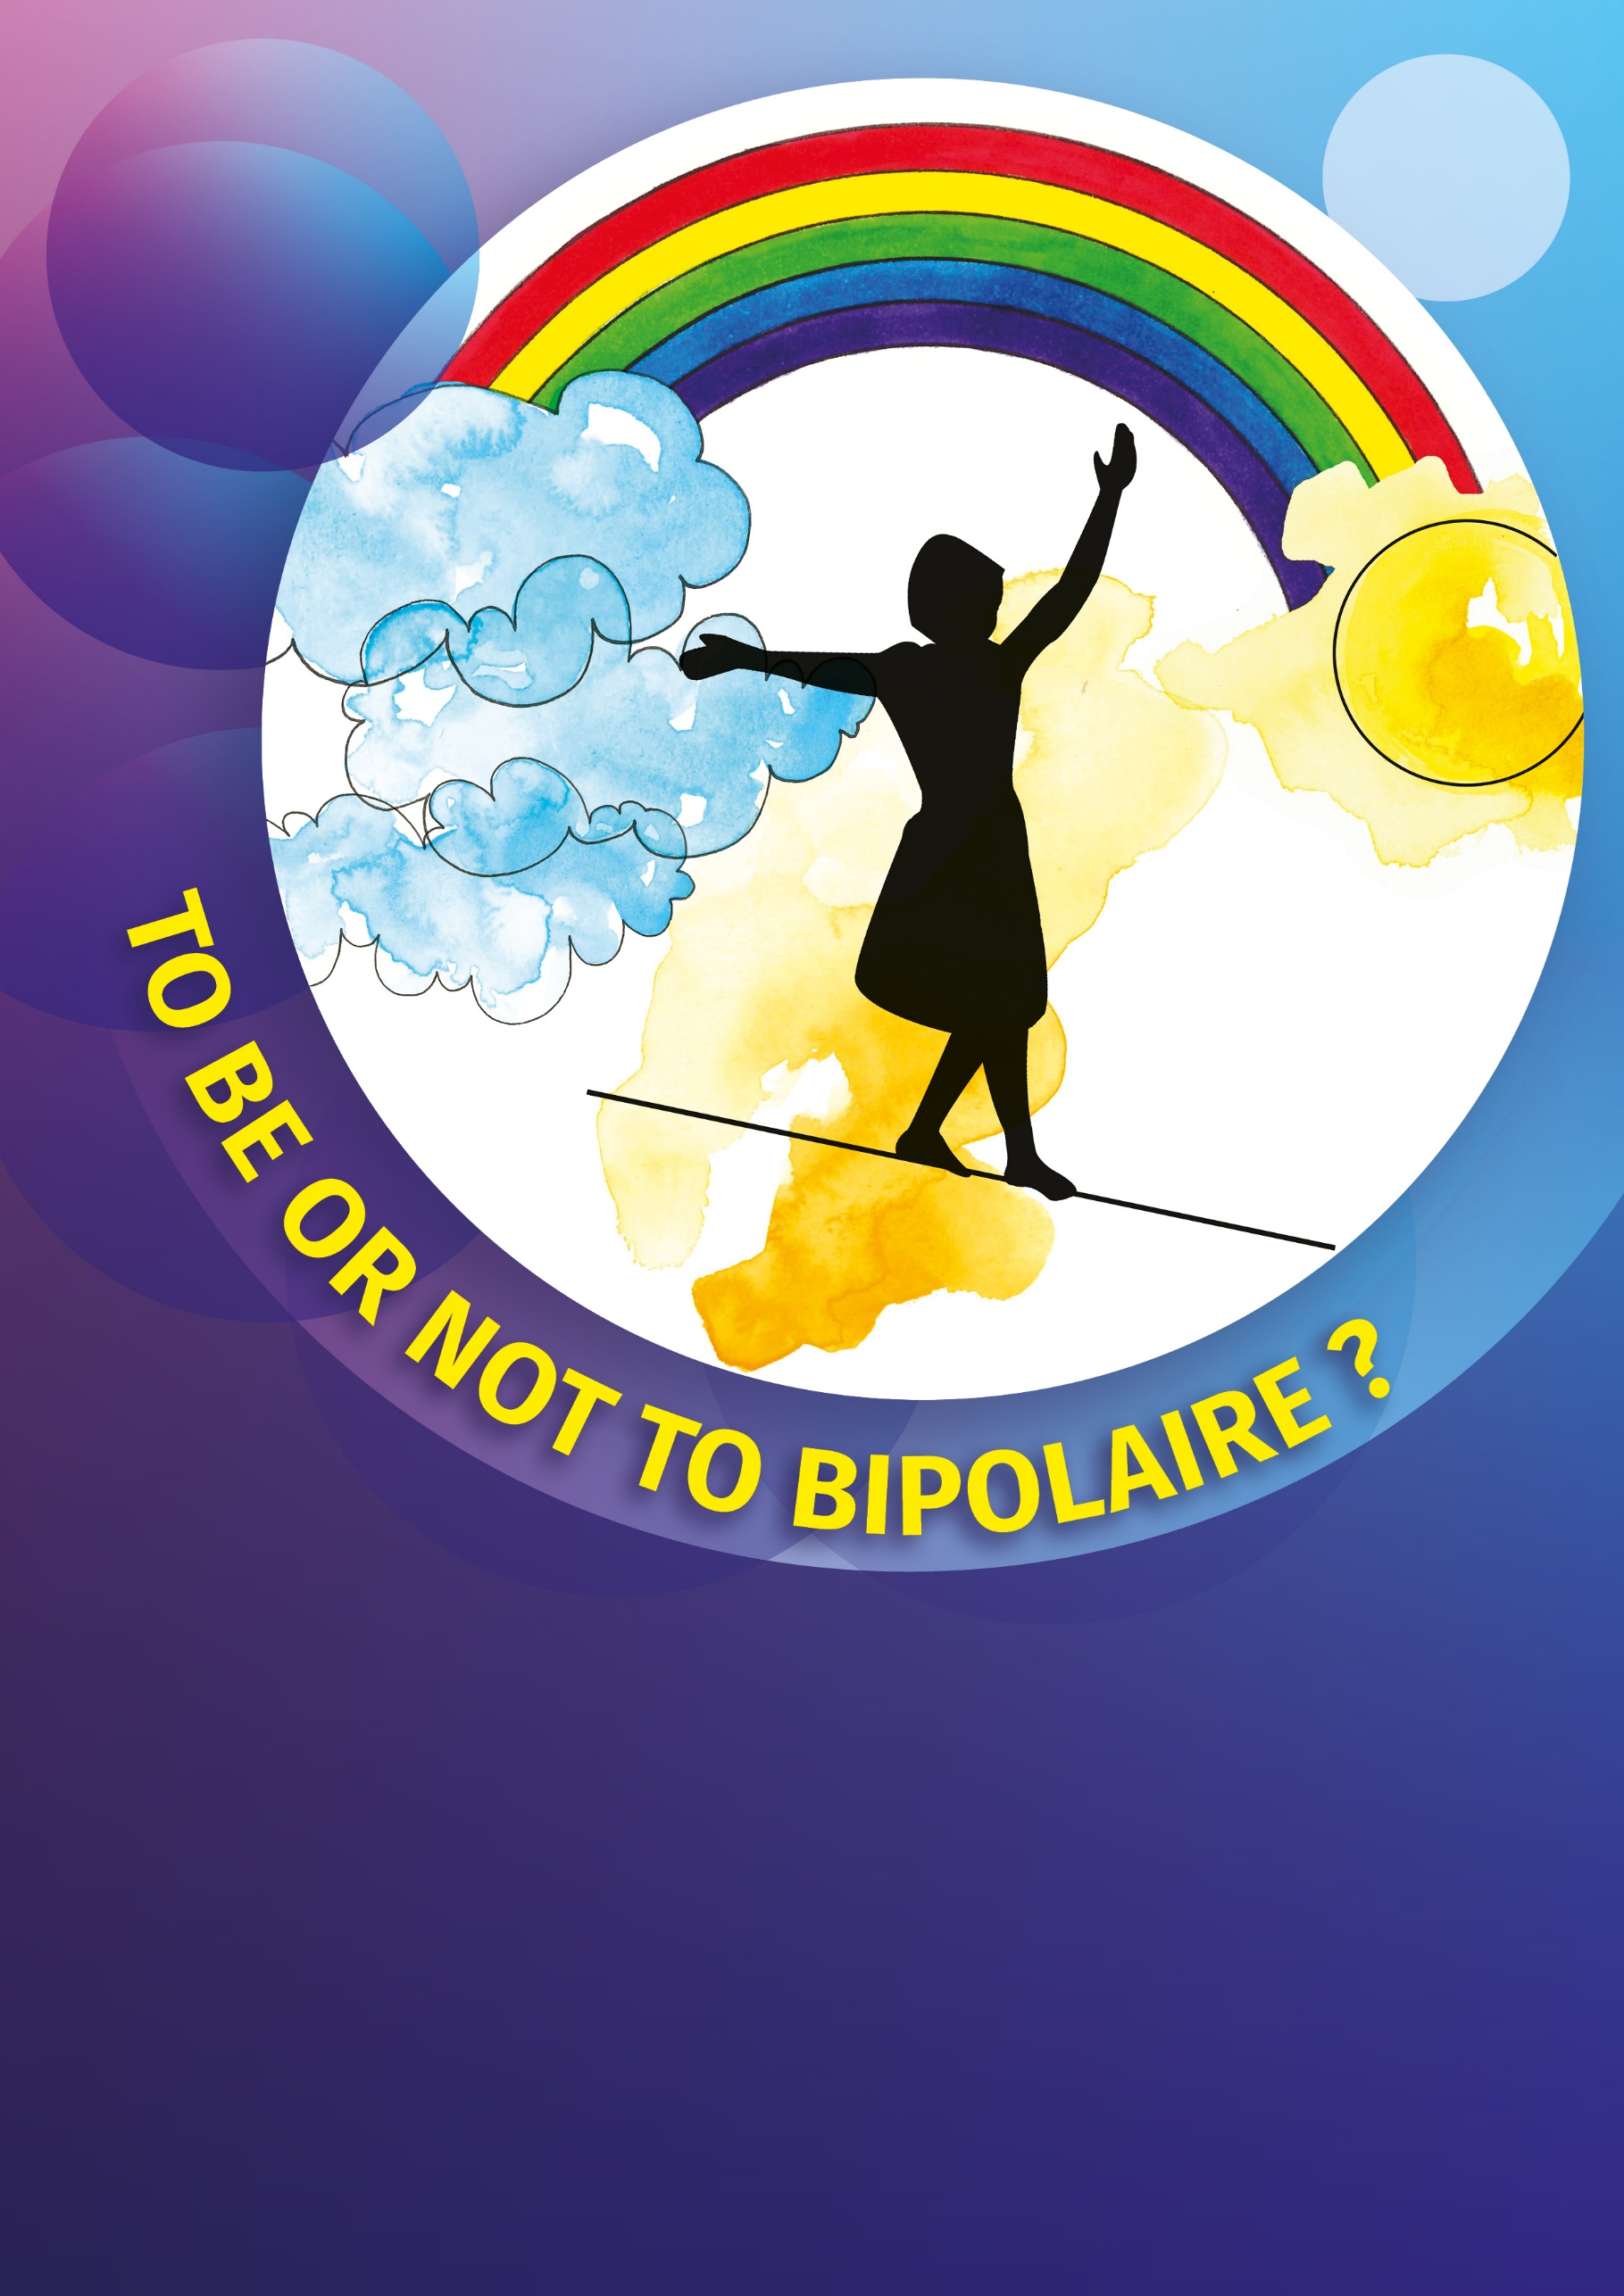
Artiste intermittente de la folie, en équilibre
sur le fil de la vie dans un monde malade
Témoignage sensible et artistique d’une femme diagnostiquée bipolaire qui ose
dire ses maux, ses difficultés et parle de l’enfermement. Dans un parcours épuisant,
comment prouver sa place et être actrice/acteur de sa vie et de sa santé ?
Une invitation à poser un autre regard sur la maladie psychique, dans une
société dont tout concourt à l’émergence des déséquilibres humains.
Le SAMEDI 11 OCTOBRE A 15 HEURES
MAISON DES ASSOCIATIONS - CAHORS
Renseignements UNAFAM : S. COURTAIN bénévole 06 44 13 44 / 46@unafam.org
Ne pas jeter sur la voie publique
Conférence
gesticulée

Élodie

